Управление образования администрации города Хабаровска
Муниципальное автономное учреждение дополнительного образования г. Хабаровска «Дворец творчества детей и молодежи «Северное сияние»

Программа
городского оздоровительного лагеря
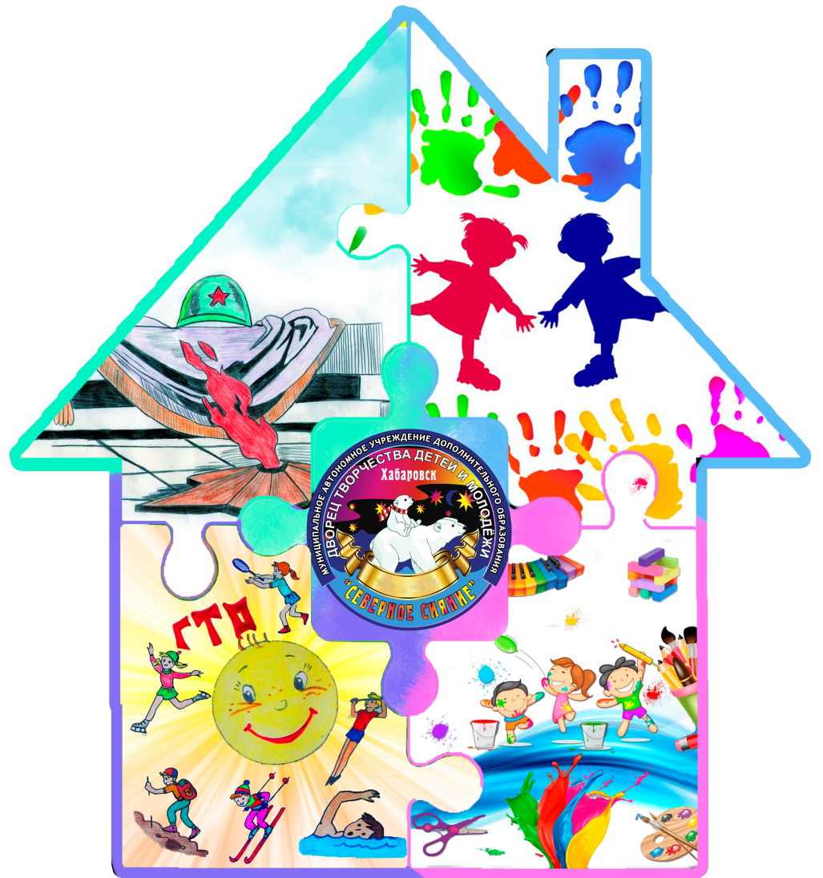
«Мозаика Победы»

Авторский коллектив:
Паламарчук Вероника Юрьевна,
педагог дополнительного образования,
Булатова Татьяна Юрьевна, методист,
педагог – психолог
Конюкова Ольга Николаевна,
педагог дополнительного образования

Хабаровск
2020

Информационная карта программы
Полное название программы | Программа городского оздоровительного лагеря МАУДО «ДТДиМ» - «Мозаика Победы»
Цель программы | Цель программы создание пространства, обеспечивающего полноценный отдых и оздоровление детей, с погружением в героическое прошлое страны.  Задачи программы:  - Создать условия для творческого и личностного развития ребенка, его творческой активности с учетом интересов и способностей;  - Раскрыть творческий потенциал детей средствами игровой, творческой деятельности;  -Способствовать сохранению и укреплению здоровья детей, формированию у них устойчивой мотивации к ведению здорового образа жизни;  -Пробудить интерес к событиям Великой Отечественной Войны, используя различные виды деятельности;  - Формировать чувство сопричастности с происходившими историческими событиями в годы войны;  -Воспитать бережное отношение к историческому и культурному наследию своей страны.
Адресат программы | Учащиеся 7-10 лет
Тип лагеря | Лагерь с дневным пребыванием детей
Краткое содержание программы | Программа « Мозаика Победы » сочетает в себе, как инновационные формы, средства и технологии патриотического воспитания, так и элементы коллективно-творческих дел, игр, практических занятий, дискуссий, командообразующих мероприятий, спортивных соревнований и психологического тренинга.  Программа « Мозаика Победы» состоит из нескольких «Элементов»:  Элемент «Истории и памяти» (Подпрограмма «Страницы Великой Победы»)  Элемент «Искусства и творчества» (Подпрограмма «Салют и Слава годовщине навеки памятного ДНЯ»)  Элемент «Здоровья и спорта» (Подпрограмма «Маленькие Победы»)  Элемент «Неожиданных открытий» (Подпрограмма «Познай себя»)  Каждый ребенок получит возможность узнать новое, познакомиться с интересными людьми и раскрыть себя с новой стороны, и конечно же, с пользой и интересом провести летний период времени.
Предполагаемый результат | - Реализация творческого потенциала в различных видах деятельности.  - Сплочение временного разновозрастного коллектива.  - Общее оздоровление детей и укрепление их здоровья.  - Приобретение знаний, социального опыта и заинтересованности детей к ведению здорового образа жизни.  - Понимание ценности сохранения исторической памяти.  - Пробуждение социальной активности ребёнка, максимальное участие детей во всех мероприятиях лагеря.  - Проявление интереса и осознание значимости и величия Победы народов России в Великой Отечественной войне.  Социальным эффектом программы: укрепления чувства сопричастности граждан к великой истории России, обеспечения преемственности поколений россиян, воспитания гражданина, любящего свою Родину.
Автор программы | Паламарчук В.Ю. педагог дополнительного образования,  Булатова Татьяна Юрьевна, методист, педагог – психолог  Голубева Анна Юрьевна – педагог – организатор,  Бурлак Юлия Викторовна-педагог дополнительного образования,  Конюкова Ольга Николаевна педагог дополнительного образования
География участников программы | Учащиеся творческих объединений Дворца творчества детей и молодёжи «Северное сияние», школьники Краснофлотского района г. Хабаровска
Количество участников программы | 45 человек
Сроки проведения | 2 смена – с 24.06 по 14.07 2020 г.
Кол-во смен | 1
Тип учреждения | МАУДО ДТДиМ «Северное сияние»
Адрес | Хабаровск ул. Руднева-68, тел/телефакс 33-16-09, 76-39-91.
Социальные партнеры | ТОГУ бассейн;  ДВ-каникулы;  Музей;  Дом Радио
Финансовое обеспечение программы | Программа обеспечивается в соответствии с нормативно-правовой базой, регулирующей деятельность МАУДО ДТДиМ «Северное сияние».

«Мы гордимся прошлым, ценим настоящее и смотрим в будущее!

Пояснительная записка
В 2020 году наша страна отмечает 75-летие Великой Победы. Год Памяти и Славы призван напомнить нам об этой ответственности, о достоинстве, верности и чести наследника Великой Победы, которым является каждый.
Празднование Победы раз в году воспринимается детьми и молодежью как дань традиции, за это время они не успевают погрузиться и прочувствовать все грани истории этой Великой Победы. Важно донести подрастающему поколению о событиях, подвигах времен Великой Отечественной войны, понять важность и значимость принесенных жертв, перенесенных страданий, пробудить в душах и сознании детей уважение к памяти, стремление к сохранению гордости за свой народ.
Патриотическое воспитание подрастающего поколения является одной из актуальной задач нашего времени. О чем свидетельствует принятие правительством государственной программы "Патриотическое воспитание граждан Российской Федерации на 2016 - 2020 годы, направленной на обеспечение преемственности гражданско-патриотического воспитания. В этой связи, особое внимание уделяется вопросам гражданского и патриотического воспитания детей и подростков в каникулярное время в условиях жизни и деятельности детского оздоровительного лагеря.
Летние каникулы составляют значительную часть свободного времени детей. Этот период как нельзя более благоприятен для гражданско-патриотического воспитания детей и развития их творческого потенциала, совершенствования личностных возможностей, приобщения к ценностям культуры, вхождения в систему социальных связей, воплощения собственных планов, удовлетворения индивидуальных интересов в личностно значимых сферах деятельности. Лагерь – это новый образ жизни детей, новый режим, это время игр, развлечений, свободы в выборе занятий, период свободного общения, снятия накопившегося за год напряжения, восполнения израсходованных сил, восстановления здоровья. Все это нашло свое отражение в программе «Мозаика Победы» летней оздоровительной смены нашего МАУ ДО «ДТДиМ» «Северное сияние».
Актуальность программы «Мозаика Победы» определяется её воспитательным потенциалом, способствующей знакомству с историей Великой Победы нашей страны.
Данная программа будет актуальна и интересна для детей в лагерной смене, так как она соответствует особенностям их возраста и интересам детей. Она позволит заинтересовать ребенка новизной форм и видов деятельности через содержательное наполнение свободного времени и реализацию различных воспитательных направлений, в том числе и патриотического направления.
Программа «Мозаика Победы» лежит в основе организации летнего отдыха 2 смены лагеря МАУДО «ДТДиМ». Наследие Великой Победы является основополагающим фактором патриотического воспитания детей, поэтому ключевым словом нашей программы является слово «Победа».
Исходя из этого, все содержание программы «Мозаика Победы» направлено на сохранение исторической̆ памяти о Великой̆ Победе нашего народа. Тематика планируемых мероприятий в лагере предполагает патриотическую направленность. А эффективное использование источника хранителя исторической памяти - Музея Краснофлотского района (на базе нашего МАУДО «ДТДиМ») обладающего высоким воспитательным потенциалом станет незаменимым помощником в передаче памяти о Великой Отечественной войне, о трагических событиях и героических поступках нашего народа и станет связующей нитью между прошлым и настоящим в условиях летнего лагеря.
Вместе с этим участие детей в интересных событиях, экскурсиях и сочетание разнообразных видов деятельности (культурно-досуговых, спортивно-оздоровительных, творческих, игровых и т. д), будет способствовать оздоровлению детей, позволит раскрыть им свои возможности, продемонстрировать свои способности и таланты, достичь маленьких Побед, успехов, проявить инициативу, приобрести навыки взаимодействия, сотрудничества и социализации.
Цель программы создание пространства, обеспечивающего полноценный отдых и оздоровление детей, с погружением в героическое прошлое страны.
Задачи программы:
- Создать условия для творческого и личностного развития ребенка, его творческой активности с учетом интересов и способностей;
- Раскрыть творческий потенциал детей средствами игровой, творческой деятельности;
- Способствовать сохранению и укреплению здоровья детей, формированию у них устойчивой мотивации к ведению здорового образа жизни;
-Пробудить интерес к событиям Великой Отечественной Войны, используя различные виды деятельности;
- Формировать чувство сопричастности с происходившими историческими событиями в годы войны;
- Воспитать бережное отношение к историческому и культурному наследию своей страны.
Отличительная особенность программы, в том что она объединяет несколько сторон воздействия на ребенка: воспитательную, оздоровительную, развивающую, психологическую. Основополагающим является – игровой подход. Являясь развлечением, отдыхом, предложенная игра «Мозаика Победы» перерастает в различные виды творчества, воспитания, обладая значительными ресурсами для развития детей.
Сроки реализации программы: 21 день. Программа является краткосрочной, поскольку срок её реализации в течение одной смены.
Сроки проведения программы в условиях летнего лагеря с дневным пребыванием с 24.06 по 14.07 2020 г.
Количество участников 45 человек.
Участниками программы являются дети и подростки 7-10 лет, обучающиеся творческих объединений Дворца, школьники Краснофлотского района. Зачисление детей в лагерь производится в соответствии с заявлениями родителей или лиц, их опекающих, на основании приказа по МАУДО «ДТДиМ».
Питание: Организация 2-х разового питания участников программы осуществляется на базе МАОУ «ВМЛ».
Концептуальные основы программы опираются на идеи профессора Сталя Анатольевича Шмакова, который является одним из крупнейших отечественных специалистов в области воспитания детей и молодежи и основоположником сибирской школы досугово-игровой педагогики. В своей концепции досугово-игровой деятельности, учёный опирается на темы гражданственности и патриотизма, на создание такого воспитательного пространства, попадая в которое ребёнок автоматически обретает новую систему ценностей, мотивов и интересов.
Сталь Анатольевич выделяет игру, как универсальную и феноменальную деятельность воспитательного процесса, как способ проживания лета, каникул, выводящую ребенка за рамки его непосредственного опыта, любое место, занимаемое им в игре, уникально. В этом плане игра — стратегически тонко организованное культурное пространство развлечений ребенка, в котором он идет от развлечения к развитию.
Игра, лежащая в основе программы «Мозаика Победы» формирует воспитательное пространство лагеря. Для этого используем компоненты патриотического воспитания: когнитивный (обеспечивает содержание работы по патриотическому воспитанию.), эмоциональный (чувства является ведущим в этом возрасте) и поведенческий (умения, навыки). Патриотическое воспитание в программе, как направление воспитательной работы связано и с другими направлениями (гражданским, художественным, спортивно- оздоровительным). А игра дает возможность объединить разные виды деятельности и создает «поле успеха» в них ( предложенными игровыми ситуациями), помогает появлению у ребенка чувства удовлетворения (достигнутыми результатами своей активности), осознанию своих способностей. Способствует к проявлению согласованных действий, к точности и своевременности перед отрядом, за которые они играют. А также воспитывает волевые качества: самостоятельность, настойчивость, воля к победе – все то, без чего немыслим успех.
В своей программе опираемся на принципы, которые лежат в концептуальной основе педагогического кредо Сталя Анатольевича Шмакова:
- Жить по принципу событийности. «...Необходим богатый фонд счастливых событий.»
- Хранить традиции. « Традиции - плечи предшествующих поколений».
- Жить по «теории антиканонов», остро чувствуя свежий ветер перемен. «Талант вожатого и учителя - это способность хранить ценности прошлого и сбрасывать, если нужно, нажитые приёмы, чтобы открыть себя в новой реальности».
- Жить творчески. «Человек начинается с творчества»;
«Как важно, чтобы приходя в лагерь, ребёнок удивился, восхитился, засмеялся, задумался».
- Жить по принципу влюбленности. « Лишь любовь к детям и оптимизм».
- Жить на высоком эмоциональном накале, не щадить себя, «раскачивать всё инерционное, будоражить скуку, ставить перед собой высокие цели». «…нужно НАЙТИ В РЕБЁНКЕ ЧЕЛОВЕКА и помочь ребёнку открыть в себе человека»;
Содержание программы:
Для детей смена в детском лагере — это погружение в определенный игровой мир игры «Пазлы». Наш выбор пал на эту игру, потому что, пазлы — отличный вариант обучения и развлечения одновременно, несущей в себе развивающий и воспитывающий смысл. Эта игра является своего рода мозаикой, состоящей из отдельных элементов, каждый из которых надо осмыслить и объединить в целую интересную картинку.
Вся наша игра представляет сочетание разнообразных элементов с которыми участникам предстоит познакомиться в течение всей смены. Это единая, целостная система нашего лагеря:
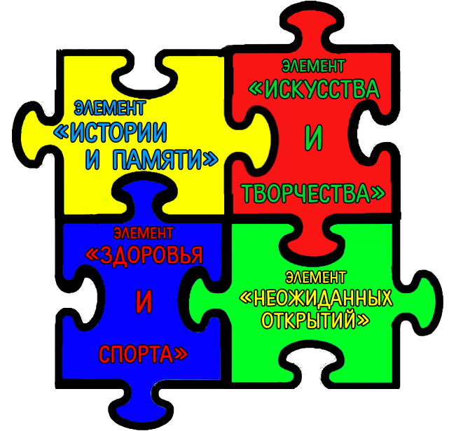
Элемент «ИСТОРИИ и ПАМЯТИ» поможет прикоснуться к истории ВОВ, познакомиться с памятными местами и датами, станет связующей нитью между прошлым, настоящим и будущим.
Элемент «ИСКУССТВА и ТВОРЧЕСТВА» вовлечет в творческую деятельность детей, способствует проявлению способностей и участию в творческих и инициативных группах.
Элемент «ЗДОРОВЬЯ и СПОРТА» направлен на оздоровление детей, повышение работоспособности и выносливости организма, обогащение двигательного опыта физическими упражнениями, приобретению положительного отношения детей к комплексу ГТО, мотивирование к участию в спортивно-оздоровительной деятельности.
Элемент «НЕОЖИДАННЫХ ОТКРЫТИЙ» дает возможность ребенку осознать самого себя, свои интересы, способности. Поможет обрести уверенность в своих силах.
Все элементы нашей программы дополняют друг друга и объединены общей темой гражданско- патриотического воспитания (на примере Великой Отечественной Войны). Все направления и виды деятельности наполнены компонентами патриотического воспитания и реализуется через традиционные и инновационные формы работы (эстафеты, экскурсии, ролевые и творческие игры, беседы,дискуссии, викторины, квест- игры, мастер- классы, посещение музеев, тренинги, творческие мастерские , конкурс, игровая программа и т.д)
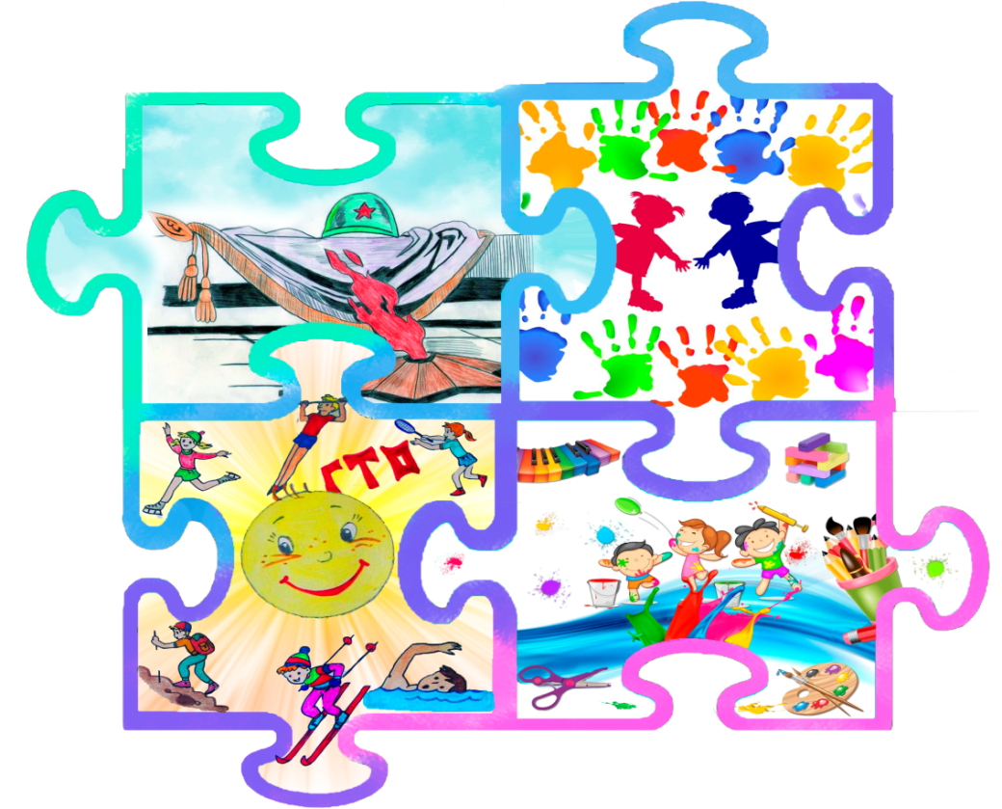
Элементы (подпрограммы):
Название | цель и задачи | Формы
Элемент «ИСТОРИИ и ПАМЯТИ»  подпрограмма «Страницы Великой Победы» | Цель: создание условий для формирования гражданско-патриотических качеств личности учащихся средствами музейной педагогики в условиях летнего лагеря.  Задачи:  - Развитие интереса и уважения к к своему историческому прошлому, к судьбе своих земляков, мужественно сражавшихся в годы Великой Отечественной войны;  - Научить работать с первоисточниками, наглядностью, музыкальными произведениями, с текстами, проектами;  -Способствовать сохранение исторической преемственности поколений;  -Воспитание бережного отношения к историческому и культурному наследию;  - Формирование уважительного отношения к памятникам прошлого, потребности общаться с музейными ценностями; | - проведение викторин;  - квесты в музее;  - тематические мастер-классы;  - познавательные игры;  - выставки;  - тематические экскурсии;  - увлекательные путешествия в прошлое;  - посещение памятных мест;  - проекты;
Элемент «ЗДОРОВЬЯ и СПОРТА»  подпрограмма «Маленькие Победы» | Цель: сохранение и укрепление здоровья детей в летний период.  Задачи:  - Создать условия для оздоровления и укрепление здоровья детей;  - Развивать двигательные умения и навыки;  - Познакомить с программой ГТО, нормативами и правилами сдачи и традициями их проведения;  - Формировать потребность в ведении здорового образа жизни;  - Развить чувство патриотизма, ответственности, самоорганизации; | - создание системы двигательной активности в течение дня;  - утренняя гимнастика (ежедневно);  - прогулки с включением подвижных игр;  - оздоровительные игры;  - комплексы ГТО;  - беседы;  - применение здоровье сберегающих технологий: пальчиковая, зрительная, дыхательная гимнастика, оздоровительная гимнастика и т.д.  - спортивные досуги, развлечения, конкурсы, соревнования;  - посещение бассейна.
Элемент «НЕОЖИДАННЫХ ОТКРЫТИЙ»  Подпрограмма «Познай себя» | Цель: Обеспечение полноценного психического комфорта ребенка в условиях детского оздоровительного лагеря.  Задачи  -Осознание ребенком своих внутренних резервов, уникальности своих способностей и возможностей;  -Способствовать построению эффективного взаимодействия детей и педагогов;  -Оказать помощь в создании благоприятного климата в детском коллективе как основного фактора адаптации в условиях лагеря  -Формировать «позитивное отношение к своему «Я»;  -Снятие психоэмоционального напряжения; | - наблюдение  - анкетирование;  - индивидуальные беседы;  - игры;  - тренинги;  - дискуссии;  - релаксационные упражнения;  - консультации;
Элемент «ИСКУССТВА и ТВОРЧЕСТВА»  подпрограмма «Салют и Слава годовщине навеки памятного ДНЯ» | Цель: создание естественной среды для развития творческой активности и артистических способностей детей, через участие в литературно-музыкальной композиции с элементами театрализации.  Задачи:  -Развивать импровизационную самостоятельность в создании художественного образа на заданный текст.  -Активизировать и расширять словарь детей, совершенствовать диалогическую и монологическую формы речи, культуру речевого общения.  -Поддерживать стремление детей самостоятельно искать выразительные средства для создания образа персонажа, используя движение, позу, мимику, жест, речевую интонацию.  -Развивать психические процессы: память, восприятие, внимание, мышление, фантазию, воображение детей.  -Развивать чувство ритма и координацию движений.  -Развивать пластическую выразительность и музыкальность.  -Знакомить с видами театрального искусства, театральной терминологией.  -Воспитывать чувство патриотизма и гордости за свою страну и подвиги русского народа, чувство сопричастности к великому празднику Дню Победы. | - коллективно-творческая деятельность;  - общелагерные мероприятия,  - отрядные дела;  - творческие мастерские: театральная, декоративно – прикладная,;  - участие в мероприятиях ДТДиМ;  - конкурсы;  - игровые творческие программы;  - просмотр видеофильмов, мультфильмов;  - встречи с интересными людьми.  - занятия по интересам;  - конкурсы;  - литературно-музыкальная композиция;

Учебно- тематический план
№ | Разделы, тематическое описание | количество часов
№ | Разделы, тематическое описание | общее |  | теория | практика
1 | элемент «Истории и Памяти» | 10 |  | 4 | 6
2 | элемент «Искусства и Творчества» | 10 |  | 3 | 7
3. | элемент «Здоровья и Спорта» | 10 |  | 2 | 8
4. | элемент «Неожиданных открытий» | 6 |  | 2 | 4
Технологии
Квест- технология |  |  | Игровые приключение, во время которого, детям нужно пройти череду препятствий для достижения цели
Игровые технологии |  |  | Игра позволяет создать воспитательное пространство лагеря. Игровые ситуации, решение ситуативных задач.
Проектная технология |  |  | Включение детей в социально и личностно-значимую деятельность (работа над творческими проектами)
Музейная педагогика |  |  | Погружение ребенка в мир музея. На доступном материале знакомит с историческими событиями. Совместная деятельность на материалах музея.
Информационно-коммуникативные технологии |  |  | Презентации по темам программы, мастер-классов с поэтапным выполнением, изображения изделий декоративно-прикладного творчества, картин о ВОВ,
Технология воспитательной работы с коллективом |  |  | Формируются отряды, в которых дети выбирают органы самоуправления, придумывают атрибуты и символы.
Технология сотрудничества |  |  | Работа в команде. Командно-игровая деятельность. В результате совместной работы отряда в целом достигается цель.
Технология коллективно-творческого дела |  |  | Организация совместной деятельности детей и взрослых, при которой участвуют в планировании, подготовке, осуществлении (стенгазета, презентация отряда). Отрядные дела (познавательные, творческие, спортивные, досуговые.
Методы используемые в реализации программы
метода поддержки и успех |  |  | Положительная оценка действий воспитанников: одобрение, похвала, благодарность, награждение. Создание ситуации успеха.
метод побуждения |  |  | Увлечение творческим поиском
метода проблемного обучения |  |  | Дети сами находят ответы на неизвестный вопросы, открывают что то для себя.
метод убеждения |  |  | Диалог, дискуссия, обмен впечатлениями, совет воспитателя
методы состязательности |  |  | Стимулируют детей на поиск, победу над собой, развивают творчество
Методы технологии  Сотрудничества |  |  | Обучение в команде, при этом внимание уделяется успеху всей группы. Работа в малых группах- происходит выполнение работы по частям, общее обсуждение.
Методы  Формирования  сознания личности |  |  | Убеждение, беседа, лекция, дискуссия, метод примера
Методы педагогической поддержки |  |  | метод радостной перспективы; метод поощрения и похвалы; метод «увлечения весельем» (юмор); метод релаксации; метод личного примера; метод “

Механизм реализации программы
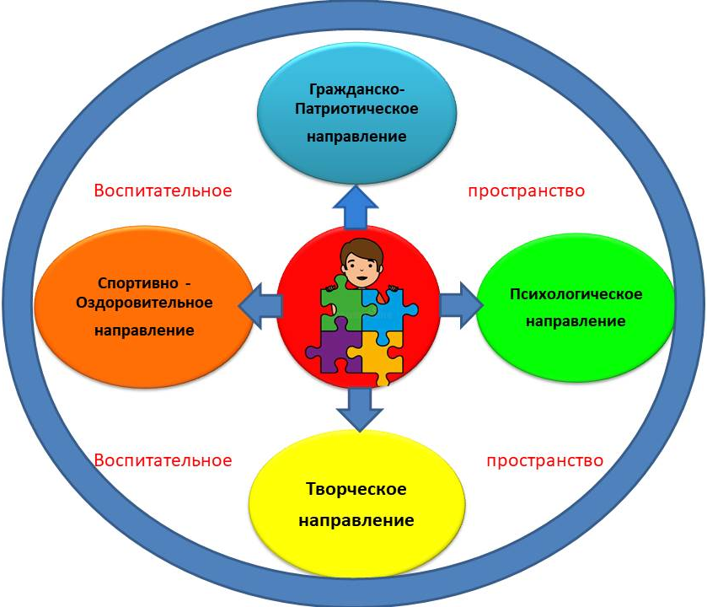
В лагере, дети разбиваются по отрядам. У каждого отряда есть свое название (должно отражать с тематикой смены), девиз, символика и атрибутика, которая обсуждается, выбирается и изготавливается детьми. Каждый отряд создает свой состав (актив) штаба и выбирает командира штаба.
В течение всей смены применяется соревновательный принцип в деятельности отрядов. Дополнительно ребята проявляют себя во временных творческих, спортивных коллективах, что дает возможность к более плодотворному общению и в тоже время, дает возможность объединится на основе общих интересов.
В течение всей смены участие в различных общелагерных мероприятиях помогает заработать элементы отрядного пазла. Задача каждого отряда собрать большой отрядный Пазл. В конце смены на обратной стороне собранного пазла составлен кроссворд, разгадав который дети получают слова от общей фразы. Командиры отрядов составляют фразу, которая ведет к разгадке тайны смены.
За активное участие в мероприятиях лагеря и личные достижения дети в течение смены получают игровые бонусы (смайлики в форме пазлов).
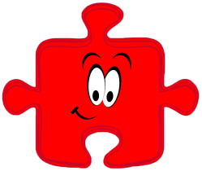

Красный смайлик – активное участие в общелагерных мероприятиях;
Оранжевый смайлик– активное участие в деятельности отряда, общеотрядном мероприятии



Жёлтый смайлик – творческий и оригинальный подход к заданиям , участие в творческой деятельности

Зеленый смайлик – эрудированность


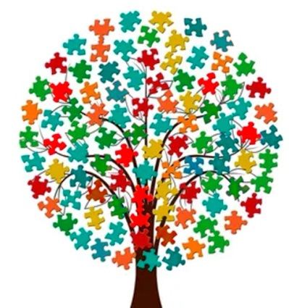
Синий смайлик - активное участие в спортивных мероприятиях

Каждый ребенок и отряд собирает свое дерево ПОБЕД (достижений и успехов). В конце смены, проводиться подведение итогов, поощрение наиболее успешных ребят и отрядов грамотами и подарками.
Этапы реализации программы
название этапа | Вид деятельности | Результат
1.  Подгото-вительный | Работа с документацией; Подбор диагностического, методического и тематического материала для детей;  Подготовка и оформление кабинетов к проведению лагеря; изготовление атрибутов для лагеря;  Поиск социальных партнёров; | Приказ; Разработка программа смены;  Анкеты, пакет диагностических методик;  Проведение родительское собрания;  Анкетирование интересов детей и родителей;
2. Организа-ционный | Встреча детей; погружение в программу  Знакомство друг с другом; Знакомство с правилами лагеря; Формирование детских коллективов; Запуск игровой модели; Провести диагностику исходного уровня патриотической воспитанности у  младших школьников; Изучение психологических особенностей каждого ребенка, определение самооценки детей, творческих способностей; Корректировка плана работы с учетом предложений и пожеланий детей;  Формирование органов самоуправления в отрядах; | Открытие смены;  Проведение анкетирования;  Проведение диагностики по выявлению лидерских, организаторских и творческих способностей;
3.Основной | Проведение познавательных, творческих, развлекательных, спортивно-массовых мероприятий;  Вовлечение детей в КТД, творческие мастерские, соревнования, мероприятия; Ежедневное наблюдение за ребенком в процессе его деятельности; Проведение социометрии в отрядах; Подготовка литературно - творческой композиции на тему истории ВОВ (чтение стихотворений, писем, рассказов о ВОВ, исполнение песен, театральная композиция, видеоматериал и т.д.). | Реализация основной идеи программы; Использование проективных методов исследования, рисуночных тестов;  Реализация ребенка своего творческого потенциала; Обогащение личного опыта ребенка;  Получение практических результатов в различных видах деятельности;
4.Итоговый | Рефлексия;  Подведение итогов смены; Провести диагностику уровня патриотической воспитанности детей в конце смены;. Анализ участия каждого ребенка в жизни лагеря; Вручение грамот и памятных сувениров; Анкетирование родителей, детей. | Успешная реализация смены;  Методический материал из опыта работы педагогов;  Благоприятное состояние каждого участника смены;  Проявления ценных личностных качеств

Календарный план программы
Дата | Мероприятие | Форма  организации | Ответственные
24.06  Среда | Открытие смены «Мозаика Победы»  Инструктаж по технике безопасности  Игровая программа  Тренинг на знакомство  Календарь Победы ВОВ  Отрядные дела, оформление отрядного уголка, выбор штаба, подготовка к презентации отряда | Встреча- Презентация лагеря, смены  Игровое развлекательное мероприятие «Здравствуй лето»  Тренинг «На встречу друг другу»  Презентация: «Великие битвы Великой Победы» | Начальник лагеря, воспитатели, педагог- психолог
25.06  Четверг | Конкурс «Презентация своего отряда»  Элемент «Искусства и творчества»  Элемент «Неожиданных открытий»  Календарь Победы ВОВ  Игры на сплочение | Конкурс  Творческие мастерские  Тренинг «Познай себя»  Интерактивная игра - викторина: «Города Герои» | Воспитатели, ПДО, педагог- психолог, воспитатели
26.06  Пятница | Посещение бассейна  Элемент «Истории и памяти»  Игры на свежем воздухе  Подготовка к литературно- музыкальной композиции посвященной Победе в Великой Отечественной войне | Экскурсия в музей «Истории Краснофлотского района»  Читаем детям о войне | Воспитатели,  Спортивный инструктор,  руководитель музея
29.06  Понедельник | Элемент « Искусства и творчества»  Элемент «Здоровья и Спорта»  Мультсеанс  Календарь Победы ВОВ | Мастер- класс  Игра- эстафета «Добежать до Победы»  Тематический отрядный час: «Хабаровск Воинской Славы» | ПДО, спортивный инструктор, воспитатели
30.06  Вторник | Посещение бассейна  Элемент «Истории и Памяти»  Элемент «Неожиданных открытий»  Подготовка к литературно- музыкальной композиции посвященной Победе в Великой Отечественной войне | Викторина «Города Герои»  Занятие «Разноцветное путешествие»  Попурри на военные песни. | Спортивный инструктор, воспитатели, педагог психолог, руководитель музея
1.07  Среда | Выездная экскурсия  Элемент «Здоровья и Спорта»  Календарь Победы ВОВ  Отрядные дела | Экскурсия в Дом радио  Игры на свежем воздухе, ГТО  Интерактивная игра "Пословицы о героях войны" | Спортивный инструктор, воспитатели
2.07  Четверг | Элемент «Неожиданные открытия»  Элемент « Искусства и творчества»  Русские народные игры  Календарь Победы ВОВ | Игровой тренинг «Игры в кругу друзей»  Творческое занятие  Презентация: «Дети войны» | Педагог психолог, ПДО,  воспитатели
3.07  Пятница | Посещение бассейна  Элемент «Истории и Памяти»  Настольные игры  Подготовка к литературно- музыкальной композиции посвященной Победе в Великой Отечественной войне | Квест – игра «Ни шагу назад»  Проект -презентации посвященных Победе ВОВ | Спортивный инструктор, воспитатели, руководитель музея
6.07  Понедельник | Элемент «Искусство и Творчество»  Элемент «Здоровья и Спорта»  Календарь Победы ВОВ  Отрядные дела | Творческие мастерские  «Эстафета Памяти»  Тематический отрядный час  «Хабаровчане герои ВОВ» | ПДО, Спортивный инструктор, воспитатели
7.07  Вторник | Посещение бассейна  Элемент «Истории и Памяти»  Элемент «Неожиданные открытия»  Подготовка к литературно- музыкальной композиции посвященной Победе в Великой Отечественной войне | Встреча с ВОВ  Тренинг «Мы вместе»  Читаем и рисуем о войне | Спортивный инструктор, воспитатели, педагог психолог, руководитель музея
8.07  Среда | Выездная экскурсия  Элемент «Здоровья и Спорта»  Киносеанс  Подготовка к литературно- музыкальной композиции посвященной Победе в Великой Отечественной войне | Экскурсия в Военно-Исторический музей  Спортивные соревнования: «ГТО. Победа за нами»  Коллажа «Салют Победа» | Спортивный инструктор, воспитатели
9.07  Четверг | Конкурс рисунков на тему ВОВ  Элемент «Неожиданные открытия»  Элемент« Искусства и творчества»  Календарь Победы ВОВ | Конкурс-выставка  Игровой тренинг «Игры в кругу друзей»(2)  Творческие мастерские  Виртуальная экскурсия  «Памятники Победы ВОВ» | Воспитатели, педагог психолог, ПДО
10.07  Пятница | Посещение бассейна  Элемент «Истории и Памяти»  Подготовка к литературно- музыкальной композиции посвященной Победе в Великой Отечественной войне | Акция «Письмо ветерану»  Проект стенгазеты «Великая Победа» | Спортивный инструктор, воспитатели, руководитель музея
13.07  Понедельник | Элемент «Искусства и Творчества»  Элемент «Здоровья и Спорта»  Календарь Победы ВОВ | Творческое занятия  Квест-игра «Маршрут Победы» | Спортивный инструктор, воспитатели, ПДО
14.07  Вторник | Закрытие смены  Игровая программа | Игра- конкурс  Литературно- музыкальная композиция посвященной Победе в Великой Отечественной войне | Начальник лагеря, воспитатели, ПДО, воспитанники, родители

Условия реализации программы
Для успешной реализации программы необходимо выполнение ряда
условий:
Кадровое обеспечение программы:
№ | Должность | кол-во | Функции
1 | Зам. директора МАУДО «ДТДиМ» | 1 | Осуществляет контроль
2 | Начальник смены, лагеря | 1 | Организует текущее и перспективное планирование деятельности лагеря.  Планирует, организует и контролирует все направления деятельности лагеря.  Проводит инструктаж по технике безопасности, профилактике травматизма.  Руководит всей работой лагеря и несет ответственность за состояние воспитательной, оздоровительной работы, соблюдение распорядка дня, обеспечение здоровья и жизни детей.  Оказывает консультативно- методическую помощь воспитателям.  Отвечает за качество и эффективность, несет ответственность за организацию питания
3 | Воспитатели | 5 | Несут ответственность за жизнь и здоровье детей, соблюдение норм санитарной и пожарной безопасности, выполнение плана работы, проведение отрядных и общелагерных дел, обеспечение взаимодействия с родителями
4 | Педагог дополнительного образования | 4 | Организация работы по направлениям деятельности.  отвечают за содержание деятельности творческих мастерских, результативность работы и привлечение ребят к деятельности, участвуют в подготовке общественных мероприятий.
5 | Педагог- психолог | 1 | Создает условия для благоприятного психологического климата в лагере.  Помогает е взаимодействию детей и педагогов. Осуществляет психологическую поддержку воспитателей, ПДО, родителей, детей.
6 | Спортивный инструктор | 1 | Организует и проводит спортивные мероприятия лагеря.  Сопровождение детей в бассейн.  Проводит инструктаж по технике безопасности на воде.
7 | Педагог- организатор | 1 | Несёт ответственность за соблюдение распорядка дня, организацию и содержание оздоровительно – воспитательной и досуговой деятельности, работу органов самоуправления и проведение досуговых мероприятий в рамках программы, анализирует деятельность отрядов.

Материально- техническое обеспечение программы:
Столовая | Организация питания в столовой МАОУ «ВМЛ»
Музей | каб. №3
Игровая площадка, спортивная площадка | территория Дворца
Кабинеты для занятий | каб. № 6,7, 11,36,32
Комната психологической нагрузки | каб. 12
Актовый зал | каб. 28
Видеокамера, фотоаппарат | 1шт.
Ноутбук | 3 шт.
Принтер, ксерокс, интерактивная доска | 1 шт.
Канцелярские принадлежности
Спортивный инвентарь: мячи, скакалки и т.д
Методическое обеспечение
- наличие необходимой документации, программы, плана;
- Методические рекомендации по организации смены;
- Сценарии игр, квестов, мероприятий, тренингов;
- Презентации, виртуальные экскурсии;
- Дидактический и раздаточный материал;
Социальное партнерство
Программа предполагает активное взаимодействие с социальными партнерами:

Ожидаемые результаты:
- Реализация творческого потенциала в различных видах деятельности.
- Сплочение временного разновозрастного коллектива.
- Общее оздоровление детей и укрепление их здоровья.
- Приобретение знаний, социального опыта и заинтересованности детей к ведению здорового образа жизни.
- Понимание ценности сохранения исторической памяти.
- Пробуждение социальной активности ребёнка, максимальное участие детей во всех мероприятиях лагеря.
- Опыт успешной самореализации в разных направлениях;
- Проявление интереса и осознанного ценностного отношения к значимости Победы народов России в Великой Отечественной войне.
Диагностика и мониторинг программы
Вводная диагностика – начало смены: беседы в отряде, планерки администрации лагеря, воспитателей. Проведение входящего анкетирования родителями и детьми, изучение интересов и способностей детей. Промежуточная диагностика определение психологического климата в лагере, отряде. Ежедневная отслеживание настроения детей, удовлетворенности проведенными мероприятиями «Часы настроения», карта наблюдений.
Итоговая диагностика – исходящее анкетирование детей в конце смены, позволяющее выявить оправдание ожиданий, творческий отзыв, рисунок лагеря, отряда, беседы в отряде.

Программа смены разработана с учетом следующих законодательных нормативно-правовых документов:
-Стратегия развития воспитания в Российской Федерации на период до 2025 года (утверждена распоряжением Правительства Российской Федерации от 29 мая 2015 г. № 996-р);
-Федеральный закон Российской Федерации от 29 декабря 2012 г. № 273-ФЗ «Об образовании в Российской Федерации»;
-Концепция развития дополнительного образования детей, утвержденная распоряжением Правительства РФ от 4 сентября 2014 г. №1726-р.
-Постановление Главного государственного санитарного врача РФ от 04.07.2014 N 41 "Об утверждении СанПиН 2.4.4.3172-14 "Санитарно-эпидемиологические требования к устройству, содержанию и организации режима работы образовательных организаций дополнительного образования детей".
- Письмо Министерства образования и науки РФ от 30 июня 2016г. N ВК-1497/09 «Об организации детского отдыха и оздоровления».
- Постановление Главного государственного санитарного врача РФ
от 19 апреля 2010 г. N 25 «Об утверждении СанПиН 2.4.4.2599-10» с изменениями и дополнениями от 22 марта 2017 г. Санитарно-эпидемиологические правила и нормативы СанПиН 2.4.4.2599-10 «Гигиенические требования к устройству, содержанию и организации режима в оздоровительных учреждениях с дневным пребыванием детей в период каникул» (утв. постановлением Главного государственного санитарного врача РФ от 19 апреля 2010 г. N 25).
- Письмо Минобрнауки России от 10.05.2018 N ПЗ-719/09 "О направлении методических рекомендаций" (вместе с "Методическими рекомендациями по вопросам безопасности отдыха и оздоровления детей в организациях отдыха детей и их оздоровления, в том числе безопасности перевозок детей в организации отдыха детей и их оздоровления и обратно» от 25.10.2017 г. № 2344 ).
- Постановление от 30 декабря 2015 г. № 1493 О государственной программе "Патриотическое воспитание граждан Российской Федерации на 2016 - 2020 годы".

Список литературы:
1. Буторина Т.С. Воспитание патриотизма средствами образования /Т.С. Буторина. – СПб.: КАРО, 2014.
2. Вырщиков А.Н. Настольная книга по патриотическому воспитанию школьников / А.Н. Вырщиков. – М., 2013.
3.Вестник Оренбургского государственного университете (ОГУ) , No4.(192), 25 апреля 2016.
4. Государственная программа "Патриотическое воспитание граждан Российской Федерации на 2016 - 2020 годы.
5. Дереча И.И., Воронина Е.В. Патриотическое воспитание подростков во внеучебной деятельности. М.: БИБЛИО-ГЛОБУС, 2017.
6. Дереча И.И., Гоферберг А.В.Электронное учебно-методическое пособие «Технологии организации воспитательного процесса» .Хроники объединенного фонда электронных ресурсов Наука и образование .-2013.-No5(48).
7.Садовничая В. Ю. Патриотическое воспитание детей в детском оздоровительном лагере // Научно-методический электронный журнал «Концепт». – 2017
8. Кусмарцев М. Б. Патриотическое воспитание детей и молодёжи: от образа Победы к духовной идентичности с поколением Победителей: монография. — Волгоград: Изд-во ВолГМУ, 2013.
9. Шмаков С. «Ее величество – игра» Магистр, 1992
Источники:
https://summercamp.ru/%D0%9B%D0%BE%D0%B3%D0%B8%D0%BA%D0%B0_%D0%BF%D0%B5%D0%B4%D0%B0%D0%B3%D0%BE%D0%B3%D0%B8%D1%87%D0%B5%D1%81%D0%BA%D0%BE%D0%B3%D0%BE_%D0%BF%D1%80%D0%BE%D1%86%D0%B5%D1%81%D1%81%D0%B0_%D0%B2_%D1%80%D0%B5%D0%B0%D0%BB%D0%B8%D0%B7%D0%B0%D1%86%D0%B8%D0%B8_%D0%BF%D1%80%D0%BE%D0%B3%D1%80%D0%B0%D0%BC%D0%BC_%D0%B4%D0%B5%D1%82%D1%81%D0%BA%D0%BE%D0%B3%D0%BE_%D0%BB%D0%B0%D0%B3%D0%B5%D1%80%D1%8F Логика педагогического процесса в реализации программ детского лагеря
https://nikatv.ru/specproekty/god-pamyati-islavy
https://pobedarf.ru/75-letie-pobedy/
https://infopedia.su/8x8d6d.html «Детский оздоровительный лагерь: воспитательное пространство»
http://fwoman.me/news/spirituality/chto-takoe-patriotizm/ Что такое патриотизм и патриотическое воспитание?
https://easyen.ru/load/scenarii_prazdnikov/9_maja/344-2 День Победы - 9 мая

